Методические рекомендации по сопровождению модуля дошкольного образования портала АИС «Е-услуги. Образование»
(для ответственных лиц в структурных подразделениях государственных бюджетных общеобразовательных учреждениях, реализующих основные общеобразовательные программы дошкольного образования
за предоставление государственной услуги)

Составила
методист ГБОУ ДПО ЦПК «Нефтегорский РЦ»
О.М. Малышева

Нефтегорск, 2014
Автоматизированная информационная система «Е-услуги. Образование» реализует следующие государственные и муниципальные услуги в электронном виде:
  - Прием заявлений, постановка на учет и зачисление детей в образовательные учреждения, реализующие основную образовательную программу дошкольного образования (детские сады).
  - Зачисление в образовательное учреждение.
  - Предоставление информации об организации общедоступного и бесплатного дошкольного, начального общего, основного общего, среднего (полного) общего образования, а также дополнительного образования в общеобразовательных учреждениях, расположенных на территории субъекта Российской Федерации.
  - Предоставление информации об организации начального, среднего и дополнительного профессионального образования.
АИС «Е-услуги. Образование» интегрирована с порталами государственных и муниципальных услуг, информационной системой «Сетевой город. Образование». Предоставление государственных и муниципальных услуг в электронном виде в сфере образования реализовано в соответствии со Стандартами оказания электронных услуг, разработанными Министерством экономического развития РФ.
Системы одобрены Минкомсвязи РФ в лице ФУГП ВНИИПВТИ.
Системы рекомендованы «Советом главных конструкторов информатизации регионов Российской Федерации» к внедрению в регионах РФ в качестве типовых решений.
В зависимости от желания Заказчика в АИС «Е-услуги. Образование» могут быть реализованы как все четыре услуги, так и каждая услуга в отдельности.
Система функционирует в сети Интернет – Интранет – Экстранет с использованием типа доступа на базе протокола TCP/IP (Интернет-приложение). Пользователь работает с персонального компьютера, подключенного к сети Интернет – Интранет – Экстранет, без установки на клиентском компьютере дополнительного программного обеспечения, кроме операционной системы и офисных приложений. Персональный компьютер пользователя может работать под любой операционной системой: Microsoft Windows, GNU/Linux, MAC OS. Возможность работы пользователей с АИС с помощью одного из Веб-обозревателей: Microsoft Internet Explorer 7.0; Mozilla Firefox 3.0; Opera 10; Google Chrome 3.0; Safari 3.0, или более поздних версий.
АИС «Е-услуги. Образование» включает в себя следующие подсистемы:
- подсистема «Зачисление в дошкольное образовательное учреждение (ДОУ)»;
- подсистема «Зачисление в общеобразовательное учреждение (ООУ)»;
- подсистема «Предоставление информации об образовательном учреждении (ОУ)».
Подсистема «Зачисление в ДОУ» учитывает требования Административного регламента и Стандарта электронной услуги «Прием заявлений, постановка на учет и зачисление детей в образовательные учреждения, реализующие основную образовательную программу дошкольного образования (детские сады)», размещенного на официальном информационно-справочном портале Минэкономразвития «Стандарты электронных услуг» по адресу www.egov-std.ru (далее именуется Портал). Кроме того, подсистема «Зачисление в ДОУ» может быть адаптирована к административным регламентам и стандартам конкретных муниципальных образований, учитывающих местные особенности.
Подсистема «Зачисление в ДОУ» обеспечивает возможность выполнения в электронном виде следующих основных процедур:
• Прием заявлений законных представителей детей на учет и постановку в очередь на зачисление в ДОУ, внесения изменений в заявления, прием заявлений на перевод из одного ДОУ в другое. Реализовано два варианта приема заявлений:
• из Портала государственных и муниципальных услуг (Заявитель из своего «Личного кабинета» на Портале подает Заявление и сам вводит все необходимые данные);
• из АИС «Е-услуги. Образование» (Заявление оформляет сотрудник Управления образования, сотрудник Многофункционального центра или сотрудник ДОУ на основании данных, лично предоставленных Заявителем).
• Формирование различных категорий получателей услуги с учетом льгот по состоянию здоровья и социальному положению детей.
• Информирование законных представителей детей о ходе предоставления муниципальной услуги способом через Портал.
• Информирование законного представителя ребенка о состоянии очереди в ДОУ, о результатах комплектования ДОУ через Портал.
• Учет заявления на зачисление в ДОУ, перевод, временное выбытие/зачисление детей, а также временную «заморозку» заявлений в связи с неактивностью законного представителя ребёнка. Удаление «устаревших» заявлений.
• Предотвращение дублирования заявлений на зачисление в ДОУ.
• Автоматизированный расчет очереди в ДОУ (расчет производится возраста ребенка, даты подачи заявления на зачисление/перевод, льгот, предпочтений родителей в выборе ДОУ).
• Автоматизированный расчет общегородской очереди в ДОУ, очереди с разбивкой по районам города.
• Автоматизированный расчет очереди в ДОУ с определённой периодичностью или по запросу сотрудника Управления образования.
• Ручное распределение детей из очереди в ДОУ по ходатайствам и без (распределение производится сотрудником Управления образования путем прямого указания системе зачислить конкретного ребенка в конкретное ДОУ).
• Автоматизированный процесс комплектования ДОУ с учетом следующих параметров:
• возраст ребенка;
• желаемая дата зачисления ребенка в ДОУ;
• дата подачи заявления на зачисление/перевод;
• льготы;
• возрастная группа;
• специализация по здоровью;
• предпочтения родителей в выборе ДОУ;
• наличие вакантных мест в предпочитаемых ДОУ;
• наличие вакантных мест в ближайших ДОУ в зависимости от степени приближенности к предпочитаемым ДОУ.
• Автоматизированное бронирование свободного места в случае временного выбытия воспитанника из ДОУ, а также в случае ожидания согласия законного представителя ребенка с результатами распределения.
• Согласование результатов комплектования в ДОУ с законным представителем ребёнка, изменение параметров комплектования в случае его отказа.
• Автоматизированное формирование путевок (направлений) в ДОУ.
• Зачисление детей в ДОУ из очереди.
• Ведение «Истории заявлений», в которой отображается процесс административных действий (процедур, команд), производимых сотрудником с заявлением, а также любые изменения в заявлении на всем его жизненном цикле.
• Ведение реестров:
• дошкольников;
• школьников;
• персональных данных;
• принятых заявлений;
• очередников в ДОУ;
• выданных путевок;
• переводов;
• временно направленных;
• зачисленных;
• образовательных учреждений;
• внутренних обращений;
• вакантных мест.
• Автоматизированное формирование различных статистических и аналитических отчётов, связанных с оказанием электронной услуги, состоянию очереди в ДОУ, выданных путевок, переводов, зачисления и т.д.
Пользователю при внесении данных в АИС «Е-услуги. Образование» необходимо придерживаться следующего алгоритма:

- Вход в систему.
В адресной строке ввести адрес http://eservices.asurso.ru. Указать логин и пароль, которые вы получили по электронной почте от окружного оператора. Нажать кнопку «Вход».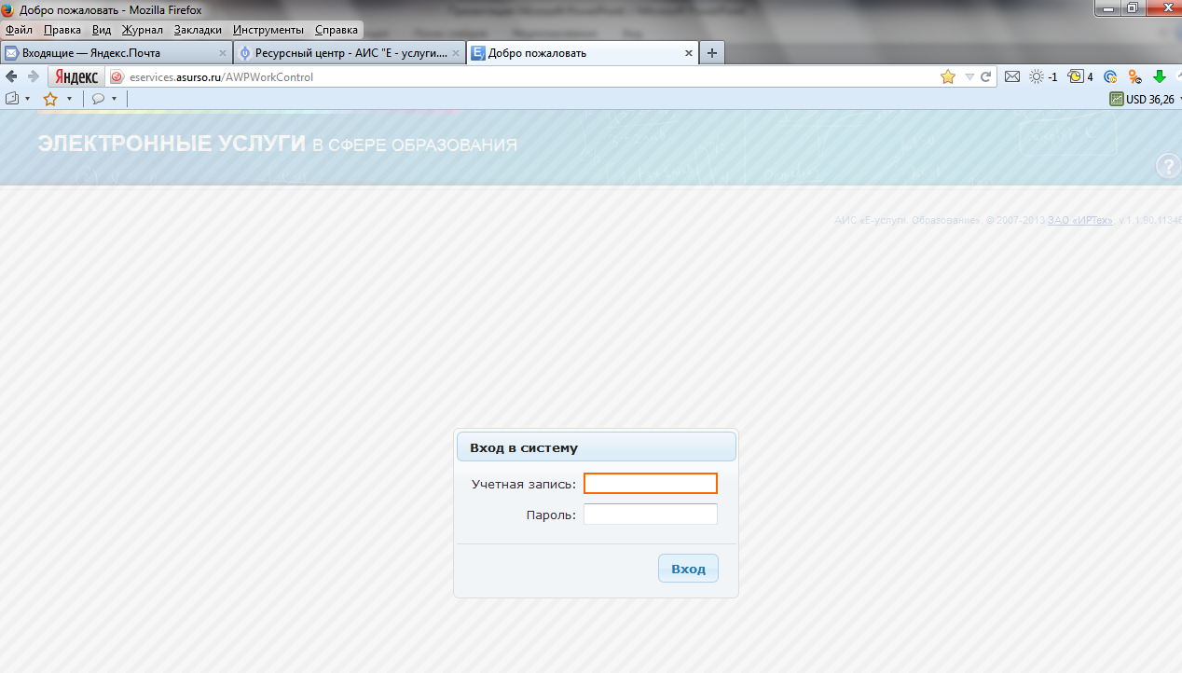

- Редактирование информации образовательного учреждения.
Для редактирования информации об ОУ, необходимо в правом верхнем углу окна страницы нажать на ваше ФИО. Далее появятся сведения об ответственном за ведение электронной базы в ОУ и сведения о прикрепленном ОУ.

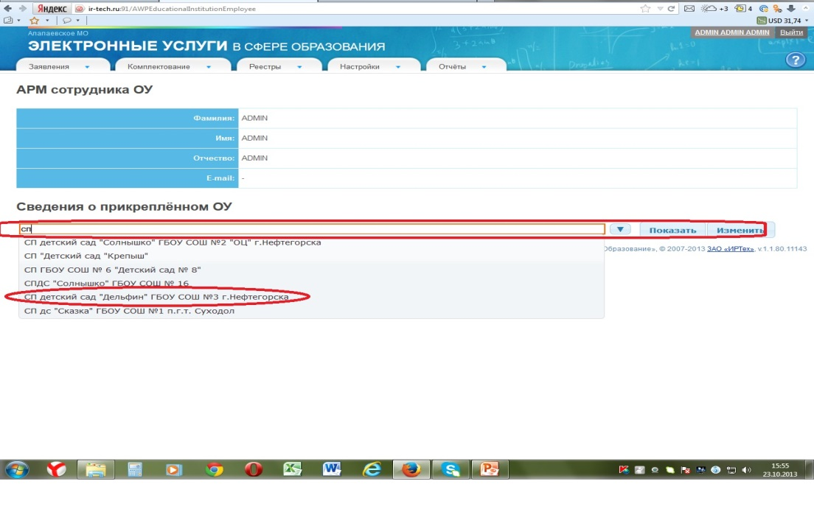

Выбираем из списка образовательное учреждение и нажимаем кнопку «Изменить». Далее появится диалоговое окно, в котором необходимо нажать кнопку «Да».
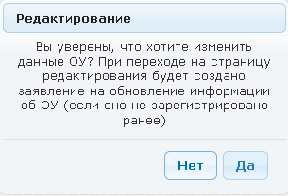
Далее необходимо заполнить данные по учреждению:

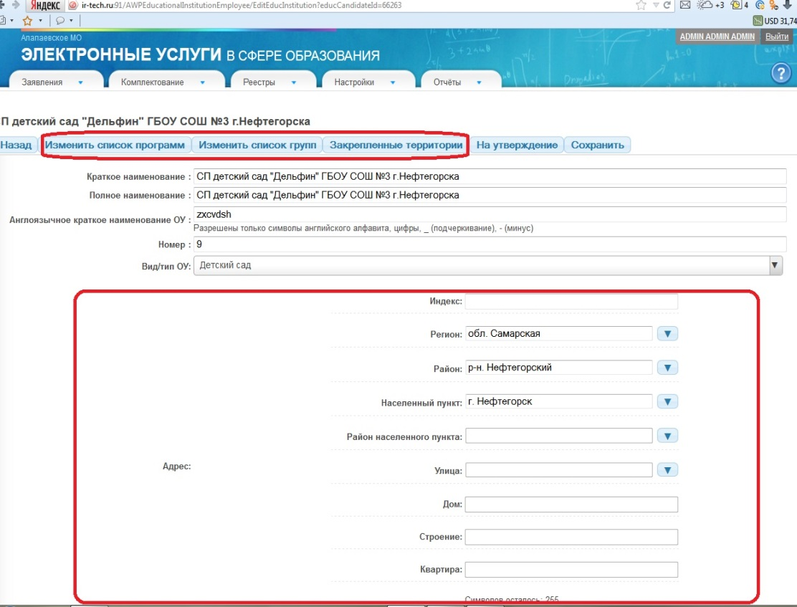
После заполнения данных нажмите кнопку «Сохранить».
Редактирование списка образовательных программ.
Далее необходимо нажать кнопку «Изменить список программ»:

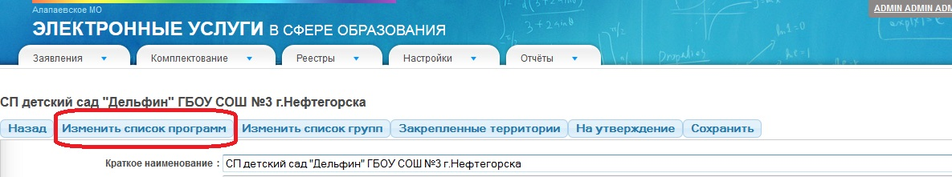
На открывшемся экране отображается список программ в виде таблицы.

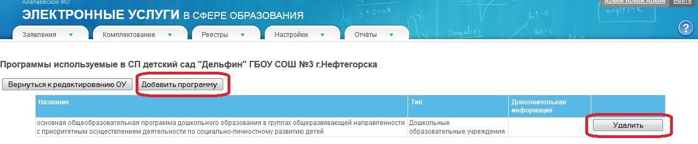
Для удаления программы в строке выбранной для удаления программы нажмите кнопку «Удалить».
Нажатием кнопки «Вернуться к редактированию ОУ» осуществляется переход на страницу с общими данными по ОУ.
Для добавления новой программы нажмите на кнопку «Добавить программу». На открывшемся экране выберите программу из раскрывающегося списка и нажмите кнопку «Добавить программу».
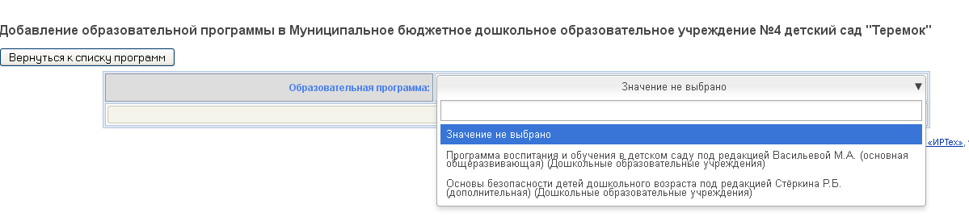
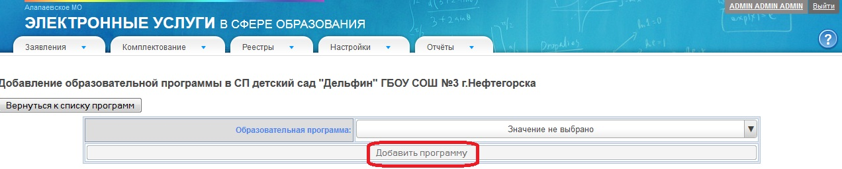
Редактирование списка групп
Далее необходимо нажать кнопку «Изменить список групп»:
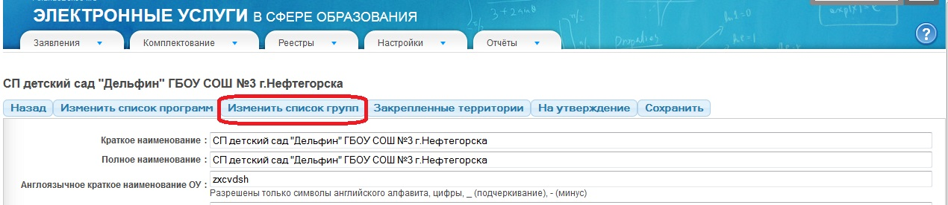
На открывшемся экране отображается список групп в виде таблицы. Нажатием кнопки «Вернуться к редактированию ОУ» осуществляется переход на страницу с общими данными по образовательному учреждению.
Для удаления группы в строке выбранной для удаления группы нажмите кнопку «Удалить».
Для добавления новой группы нажмите кнопку «Создать новую группу».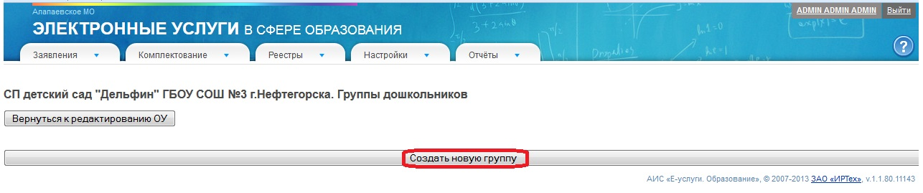
Далее в появившемся окне необходимо заполнить все поля и нажать кнопку «Создать группу». Вернуться на экран со списком групп можно по нажатию кнопки «Вернуться к списку групп»
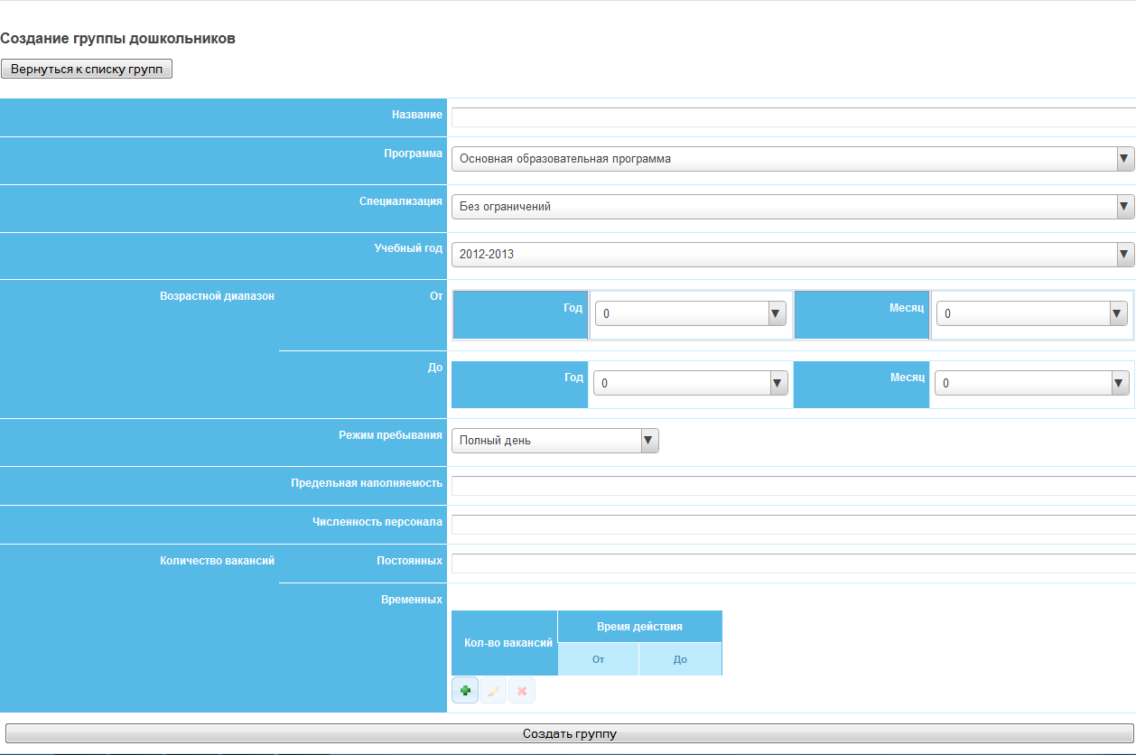
Чтобы добавить временные вакансии, нажмите кнопку (Добавить).

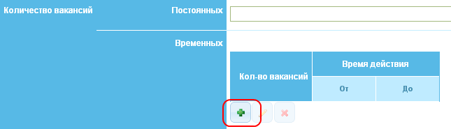
В открывшемся окне введите количество временных вакансий, а также даты начала и окончания срока действия временных вакансий. Чтобы сохранить новую временную вакансию, нажмите «Сохранить». Чтобы вернуться на предыдущий экран без сохранения изменений, нажмите «Закрыть».

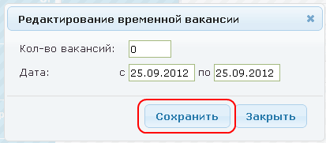
Чтобы отредактировать уже добавленную временную вакансию, выделите её в списке щелчком левой кнопки мыши и нажмите (Изменить). В открывшемся окне измените количество временных вакансий и/или даты начала и окончания срока действия временных вакансий, а затем нажмите «Сохранить».
Чтобы удалить временную вакансию, выделите её в списке щелчком левой кнопки мыши и нажмите (Удалить).
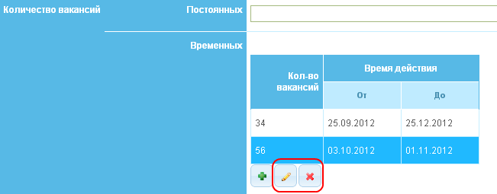

Закрепленные территории.
Для добавления файла с информацией по закрепленным за школой территориями нажмите кнопку «Закрепленные территории».
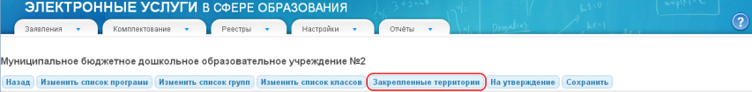
На открывшемся экране нажмите кнопку «Выберите файл» и выберите у себя на компьютере файл, который необходимо загрузить.
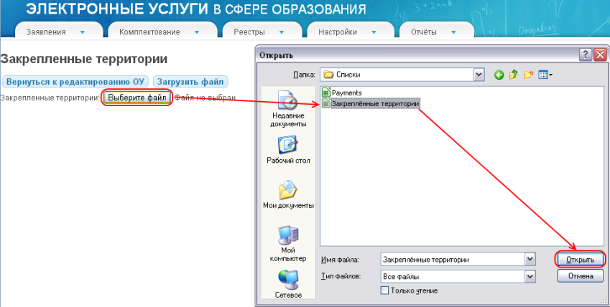
Далее нажмите кнопку «Загрузить файл». По нажатию кнопки «Вернуться к редактированию ОУ» можно вернуться на предыдущий экран.
Далее нажимаем кнопку «Сохранить», затем «На утверждение». При внесении любых изменений информацию необходимо «Сохранить» и отправлять «На утверждение».

- Регистрация заявления в системе.
- Ввод данных о Заявителе. Для регистрации нового заявления на зачисление/постановку в очередь или перевод в детский сад при очном обращении Заявителя нажмите закладку «Заявления» пункт «Регистрация заявления». В результате запустится мастер регистрации заявления.
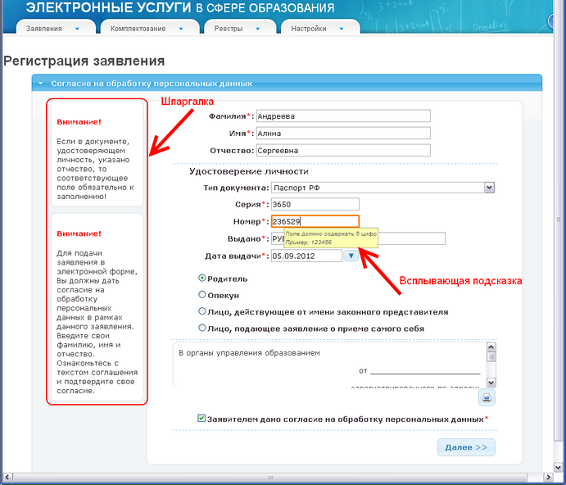
Далее необходимо следовать указаниям мастера, которые размещены в левой части экрана, а также пользоваться всплывающими подсказками (см. рисунок выше). Поля отмеченные * являются обязательными для заполнения. Обязательно ставим галочку «Заявителем дано согласие на обработку персональных данных». С помощью кнопки необходимо распечатать документ «Согласие на обработку персональных данных» и дать на подпись заявителю. Нажимаем кнопку «Далее».
- Ввод данных о ребенке.
На данном шаге введите данные ребёнка и перейдите на следующий шаг нажатием кнопки «Далее». Одно заявление можно зарегистрировать на детей близнецов, нажав на кнопку и заполнив данные о втором ребенке. Для удаления вкладки нажмите кнопку .
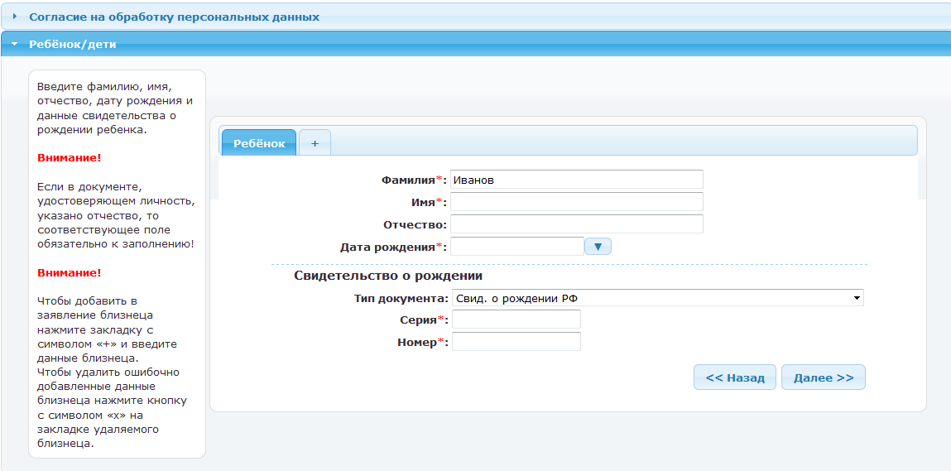
- Ввод свойств заявления и требуемого ОУ.
Для регистрации заявления на первичное зачисление ребёнка (детей) в ДОУ выполните следующие действия:
1) Щелчком левой кнопки мыши по кружку выберите образовательную программу Дошкольные (детский сад) (а) на рисунке ниже).
2) Щелчком левой кнопки мыши по кружку выберите категорию Первичное зачисление (б) на рисунке ниже).
3) Щелчком левой кнопки мыши в окошке выберите один из режимов пребывания (в) на рисунке ниже): Полный день, Кратковременное пребывание, Круглосуточное пребывание.
4) Из раскрывающегося списка выберите требуемую программу (Программа).
5) Из раскрывающегося списка выберите требуемую специализацию группы (Имеется потребность в специальной группе по состоянию здоровья).

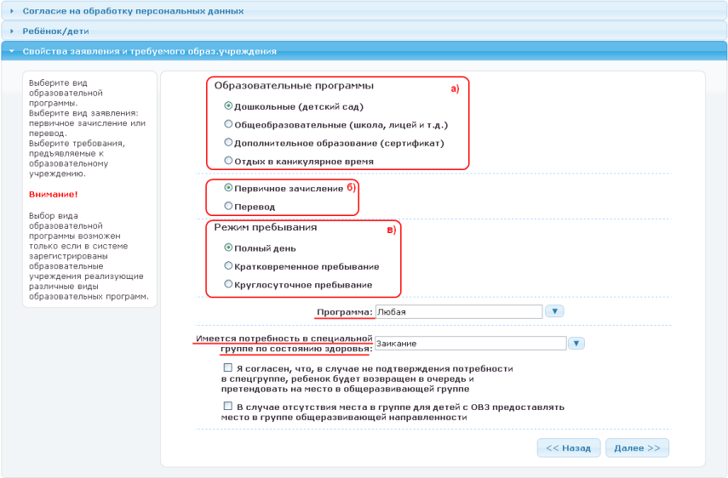
Если из раскрывающегося списка Вы выберете соответствующую специальную группу для ребенка с ОВЗ, например, ЗПР, то автоматически появляются два параметра, которые при согласии Заявителя нужно отметить галочкой:
•Я согласен, что, в случае не подтверждения потребности в спецгруппе, ребенок будет возвращен в очередь и претендовать на место в общеразвивающей группе;
•В случае отсутствия места в группе для детей с ОВЗ предоставлять место в группе общеразвивающей направленности – данный параметр учитывается в процессе автоматического распределения детей в детские сады.
На этом шаге регистрации заявления обязательно указывается дошкольное учреждение. Для раскрытия списка ДОУ нажмите кнопку и выберите требуемое учреждение. 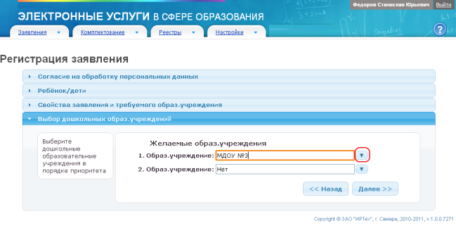
После выбора ДОУ автоматически предоставляется поле для возможности выбора ещё одного учреждения. Детские сады необходимо указывать в порядке приоритета: первое ДОУ имеет самый высокий приоритет, последнее ДОУ – самый низкий. При регистрации заявления можно указать до пяти (5) детских садов. Для перехода на следующий шаг нажмите кнопку «Далее».
- Заполнение свойств комплектования. Параметры этого шага влияют на результат автоматического комплектования ДОУ. Также они могут учитываться сотрудником органов управления образованием в процессе ручного распределения детей.
При наличии льгот у Заявителя щелчком левой кнопки мыши установите галочку в окошке «Имею право на льготное зачисление». Затем выберите в раскрывающемся списке льготную категорию (Льготная категория). Для перехода на следующий шаг обязательно установите галочку в окошке Я согласен(на), что в случае не подтверждения наличия льготы ребенок будет возвращен в очередь как не имеющий льготы.
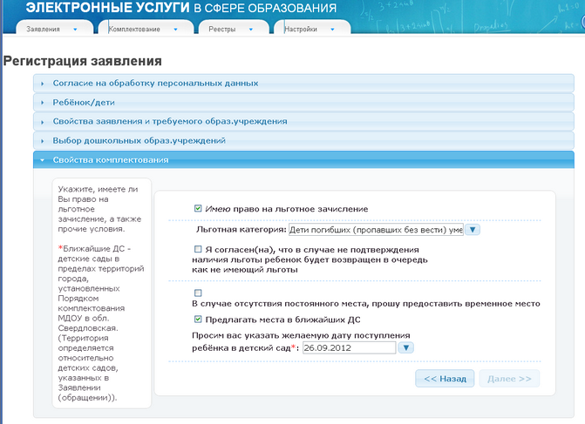
Если Заявитель согласен с зачислением на временное место в ДОУ, то установите галочку в окошке В случае отсутствия постоянного места, прошу предоставить временное место.
Если Заявитель согласен на предоставление мест в ближайших детских садах, то установите галочку Предлагать места в ближайших ДС.
Далее, в раскрывающемся календаре обязательно выберите желаемую дату поступления в ДОУ (Просим вас указать желаемую дату поступления ребёнка в детский сад). Список раскрывается нажатием на кнопку .
Для перехода на следующий шаг нажмите кнопку «Далее».
- Ввод контактных данных. На этом шаге внесите контактные данные, представленные в таблице ниже.
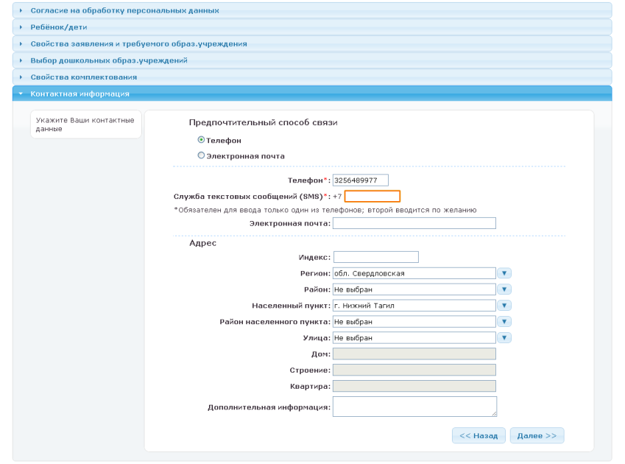
Для перехода на следующий шаг регистрации заявления нажмите кнопку «Далее».
- Прикрепление копий документов. На этом шаге регистрации можно прикрепить скан-копии документов, которые требуются для подтверждения подлинности указанных ранее данных (список требуемых документов указывается в Регламенте). Данный шаг является необязательным. Если Вы хотите пропустить его, нажмите кнопку «Далее». Для прикрепления скан-копий нажмите кнопку «Выберите файл». В открывшемся окне выберите нужный файл и нажмите кнопку «Открыть».
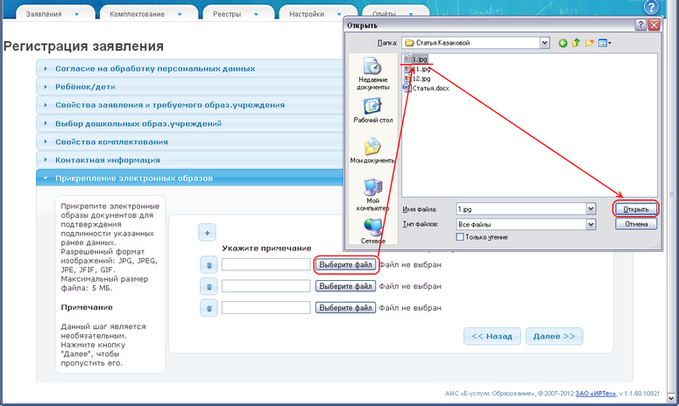
Прикрепленный файл удаляется после нажатия кнопки .
Если Вам необходимо прикрепить еще один документ, а строк для добавления файлов не хватает, то в этом случае нажмите кнопку . После нажатия этой кнопки добавится еще одна строка.
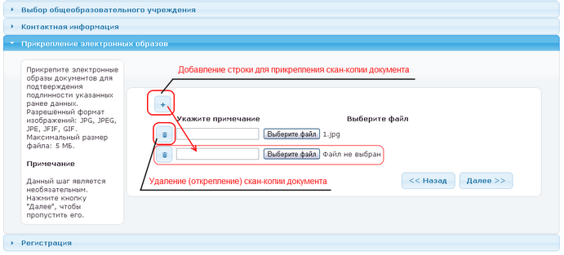
Для перехода на следующий шаг нажмите кнопку «Далее».

- Подтверждение данных и регистрация заявления в системе. На последнем шаге регистрации открывается экран с введёнными данными.
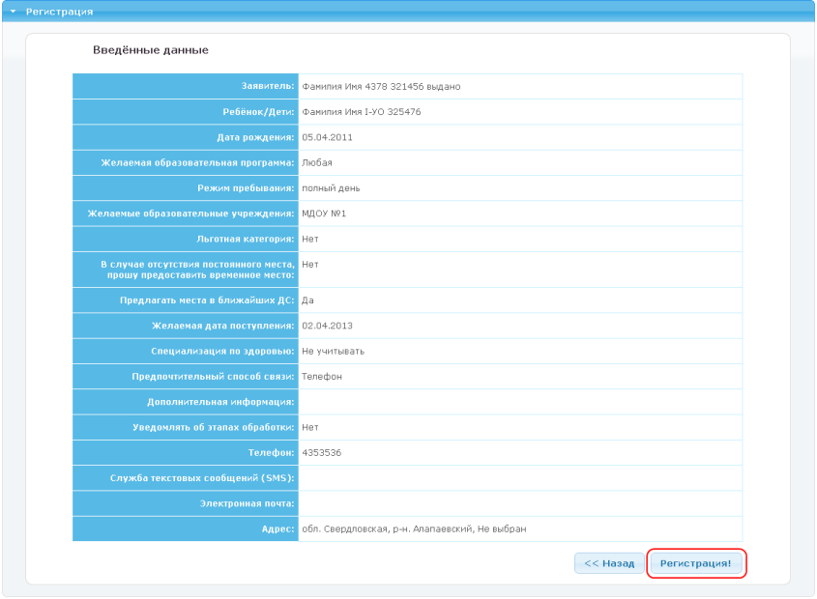
Для завершения процесса регистрации заявления в Системе нажмите кнопку «Регистрация!» Данные о заявлении сохраняются в Системе только после нажатия кнопки «Регистрация!» В противном случае данные будут утеряны, и потребуется повторная регистрация заявления.
В появившемся окне нажимаем кнопку «ОК».
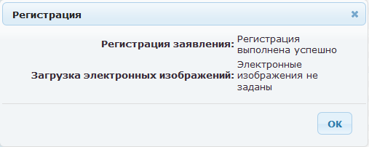
По окончании успешной регистрации открывается экран с вновь зарегистрированным заявлением.
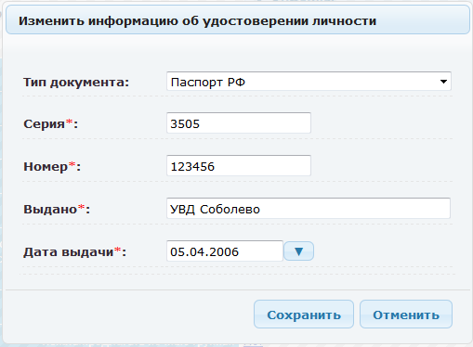
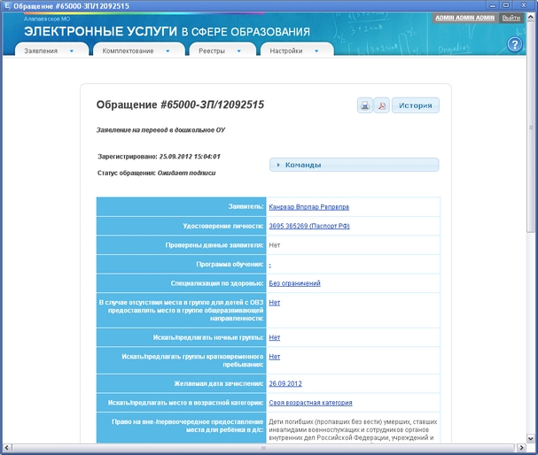
На этом этапе есть возможность внесения изменений. (Например, вы сделали ошибку в номере паспорта. Для того чтобы его исправить щелкните по соответствующему полю и в появившемся окне внесите изменения и нажмите кнопку «Сохранить»).

Подписание заявления. Зарегистрированное заявление необходимо с согласия Заявителя подписать в Системе. Для этого можно распечатать электронный бланк заявления (кнопка ) и отдать Заявителю на подпись (родитель должен проверить данные, при необходимости можно внести изменения).
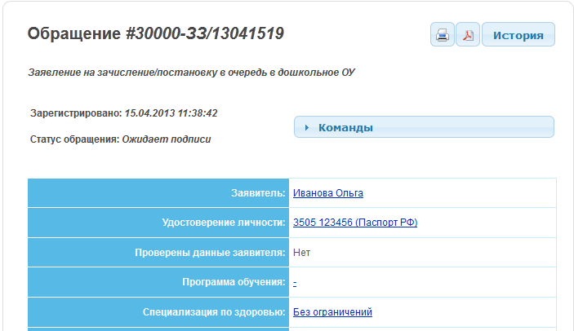
После получения подписанного заявления сотрудник Управления образования нажимает кнопку «Команды», далее «Подписать».
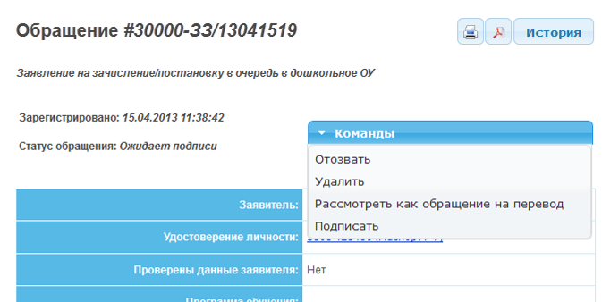
Заявление приобретает статус «Новое». Заявление, поданное Заявителем с Портала, уже обладает статусом Новое, и его подписание НЕ требуется.

- Постановка заявления в очередь. После предоставления Заявителем оригиналов документов, указанных в Регламенте, заявление ставится на учёт в очередь. Оригиналы документов могут предоставляться в момент регистрации заявления или после нее, указанные Регламентом сроки. Для постановки заявления в очередь необходимо нажать кнопку «Команды» и в появившемся списке выбрать команду «Утвердить и поставить в очередь».
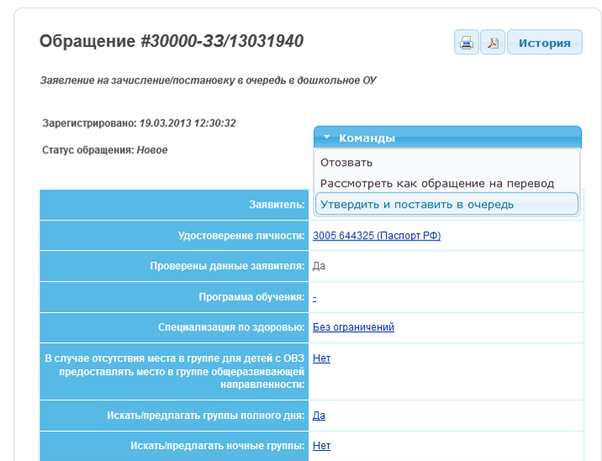
После нажатия данной команды заявление из статуса «Новое» переходит в статус «Очередник». В поле заявления Проверены (-о) … появляется утверждение Да (т.е. до постановки заявления в очередь данные были подтверждены оригиналами документов) и ниже добавляется строка с Ф.И.О. проверяющего.
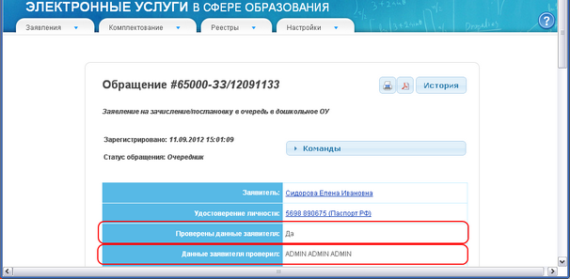
Используемые ресурсы:
- АИС «Е-услуги. Образование».
http://www.ir-tech.ru:91/Content/help/index.html
- NetSchool Сетевой Город. Образование
http://net-school.ru/index.php
- «Инструкции использования системы АИС «Е-услуги. Образование» КГАОУ ДОВ «Камчатский институт повышения квалификации педагогических кадров.

